Муниципальное казённое дошкольное образовательное учреждение
«Детский сад № 13 г.Киренск»

«Создание условий для трудовых действий детей на прогулке в зимний период»
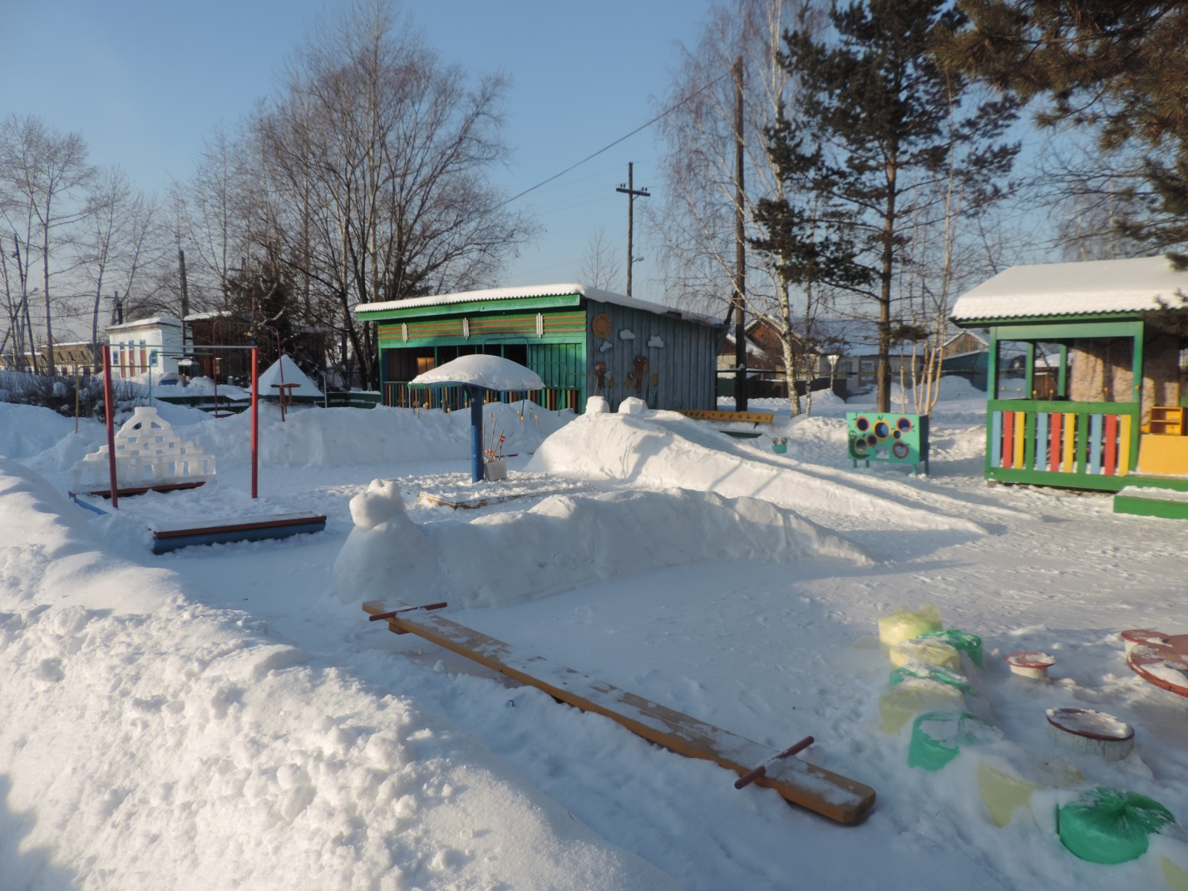

г.Киренск
2019 г.

«Создание условий для трудовых действий детей на прогулке в зимний период»
(консультация)
«День, проведенный ребёнком без прогулки, потерян для его здоровья» (Г.А.Сперанский)
Труд имеет большое значение в воспитании детей. Одним из видов трудовой деятельности в детском саду, является труд на зимней прогулке.
Желание участвовать в трудовой деятельности воспитывается с младшей группы. Воспитатель выносит лопаточки, метелки, предлагает вместе с воспитателем очистить дорожки от снега, размести его метелкой. Можно предложить сделать маленькую горку для катания кукол. Дети вместе с воспитателем свозят на санках снег, прихлопывают его лопаткой, с помощью воспитателя делают небольшую горку. Катание с горки кукол на игрушечных санках доставит детям большую радость. В теплые дни воспитатель организует лепку из снега, дает формочки, лопатки. Дети узнают, что из снега можно лепить. Надо показать, как скатать небольшие шары и делать снеговика, как лепить снежки. С помощью воспитателя малыши кормят птичек.
Дети средней группы могут активнее участвовать в уборке участка от снега. Воспитатель учит их, как разгребать снег лопаткой на дорожках. Дети нагружают санки и свозят снег под деревья и кусты, сваливают в кучи для игр. На участке с помощью воспитателя подкармливают птиц.
В старшей группе круг трудовых обязанностей еще больше расширяется, дети приучаются к более сложным формам деятельности. В старших группах на прогулке значительное место должен занимать труд. Дети могут активно участвовать в сооружении сложных построек (снежного вала, горки, ледяной дорожки, снежного дома), а так же в очистке участка от снега, украшении его. Следует обучить детей некоторым приемам работы со снегом: катать снежный ком, вырезать лопатой из слежавшегося снега кирпичи, делать из них простейшие постройки, сгребать снег лопатой, разметать метлой. Хорошо, если очистка участка станет постоянной обязанностью детей. Для этого надо установить очередность. После снегопада можно организовать коллективную уборку участка от снега: одни дети сгребают лопатками снег, другие увозят на санках, а кто-то разметает метлой. Детям доступно участие в приготовлении цветных льдинок: накладывать подкрашенный снег в металлические формочки и опрокидывать их. Льдинками дети под руководством воспитателя украшают снежные клумбы, постройки и т.д. В процессе труда воспитатель привлекает внимание детей к свойствам снега в разную погоду: дети узнают, что в теплую погоду снег хорошо лепится, а в сильный мороз рассыпается.
После метели обратить внимание детей на снежный покров, рассказать о его значении в жизни растений зимой, поэтому, убирая участок, дети сносят его к деревьям и кустарникам. Воспитатель учит их окучивать деревья, делать около них высокие снежные холмики, что лучше защищает корни от морозов. Это дает больше влаги весной, убережет деревья от солнечных ожогов. Дети узнают, что слишком большое количество снега может повредить дереву. После больших снегопадов, под тяжестью снега, ветки могут сломаться, поэтому снег с веток надо стряхивать, т.е. во время труда на зимней прогулке идет активный познавательный процесс.
Дети старших групп уже сами кормят птиц, без помощи воспитателя. При подкормке зимующих птиц уточняются представления детей об этих птицах, их повадках, питании. Дети наблюдают, какие птицы постоянно прилетают, какие редко, какой больше любят корм. Если птиц не подкармливать, то они будут клевать почки плодовых деревьев и вместо пользы принесут вред.
В процессе трудовой деятельности на прогулке, дети под руководством воспитателя овладевают рядом умений, учатся сравнивать и обобщать наблюдения, понимая некоторые зависимости между ними. У детей формируется любознательность, наблюдательность. Способность самостоятельно мыслить. В труде наибольшее значение имеет формирование нравственных сторон личности. В труде они учатся доброжелательно договариваться друг с другом о распределении обязанностей, инвентаря, учатся помогать друг другу, если кто-то устал или не справляется. Воспитывается чувство ответственности за порученное дело, стремление настойчиво добиваться результатов, доводить дело до конца. Развивается желание браться за работу по собственному желанию, а не только по предложению воспитателя, воспитывается уважение к труду.
В труде ребенок сталкивается с нагрузкой, особенно на зимней прогулке при уборке снега. Воспитатель должен следить, чтобы не было перегрузки. Перегрузка вызывает у ребенка быстрое утомление, в связи с чем, у них вырабатывается отрицательное отношение к работе, или отказываются ее выполнять до конца. Учащенное дыхание, пот, покраснение лица – признаки перегрузки, поэтому воспитатель должен остановить ребенка, предложить ему другой, спокойный вид деятельности.
Зимний труд доставляет детям много радости, способствует укреплению здоровья, помогает расширить представление о свойствах снега и льда, воспитывает любовь к природе.

